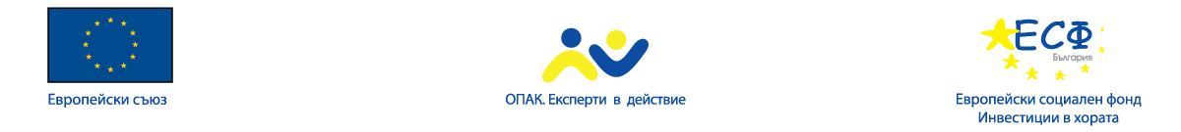

Приложение № 11
СПРАВКА
за основни договори за услуги, сходни с обекта на поръчката

Обществена поръчка с предмет: „Организиране и провеждане на публично обсъждане на мисия, визия, стратегически цели, приоритети за разработване на общински план за развитие на община Шумен за 2014-2020 г. по проект „Шумен 2020“ в изпълнение на договор за предоставяне на безвъзмездна финансова помощ по ОПАК №13-13-91
Предмет на обществената поръчка е „Организиране и провеждане на публично обсъждане на мисия, визия, стратегически цели, приоритети за разработване на общински план за развитие на община Шумен за 2014-2020 г.“ и е посочен в Дейност 1 на проект „Шумен 2020“. Проектът се осъществява с финансовата подкрепа на Оперативна програма „Административен капацитет“, съфинансирана от Европейския съюз чрез Европейския социален фонд по приоритетна ос І „Добро управление”, подприоритет 1.3. „Ефективна координация и партньорство при разработване и провеждане на политики”

УВАЖАЕМИ ГОСПОЖИ И ГОСПОДА,

Представляваният от мен участник (посочете наименованието на участника), e изпълнил следните основни договори, сходни с обекта на поръчката, през последните 3 години считано до датата на подаване на офертата:

Основни договори за услуги, сходни с предмета на поръчката:

Изпълнени видове договори през 2010, 2011, 2012 г., пореден No | Предмет на договора | Място на изпълнение | Начална и крайна дата на изпълнение на договора | Стойност на договора | Кратко описание на извършените дейности по договора | Възложител – адрес, телефон, факс, електронна поща
1.
2.
3.

Известна ми е отговорността по чл. 313 от Наказателния кодекс за посочване на неверни данни.

г. Декларатор:
(дата на подписване)

